“青春筑梦新时代，资助伴我向未来”

——资助主题演讲比赛校级决赛圆满落幕
近日，我校分校区成功举办“青春筑梦新时代，资助伴我向未来”资助主题演讲比赛校级决赛，为全校师生带来一场充满激情与梦想的视听盛宴。
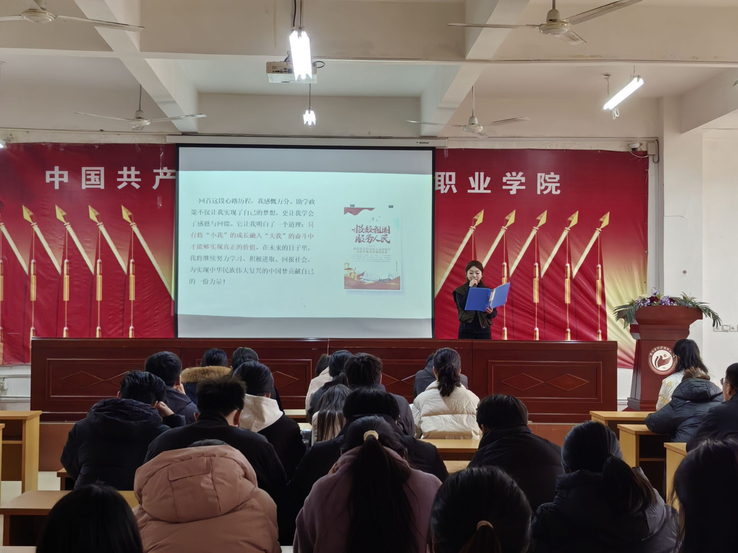

2月26日下午2点，新密校区的决赛在实训楼209会议室率先拉开帷幕，由新密校区党工委办公室主任、中专部主任韩广华主持。次日上午11点10分，高新校区的决赛在202 会议室准时举行，资助办张婷老师担任主持。学校副校长、新密校区管委会主任崔明辰教授等多位领导出席并担任评委，他们的参与为比赛增添了权威性与专业性。
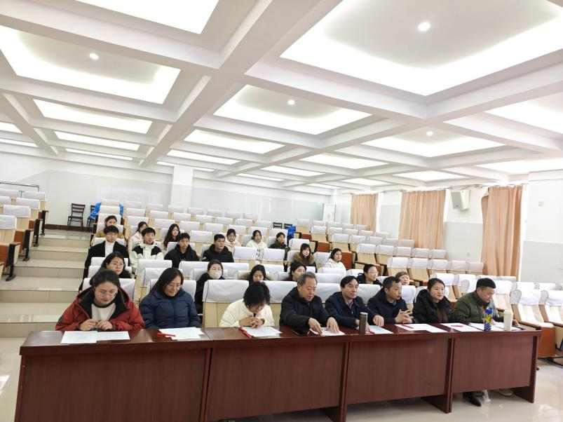
比赛中，来自不同专业的23名参赛同学紧扣主题，结合自身经历，讲述了在资助政策的帮助下，如何勇敢追逐梦想、克服困难的动人故事，有的讲述了助学贷款让自己安心求学，不断提升自我。他们用真挚的情感、流畅的表达和自信的风采，赢得了现场观众的阵阵掌声。
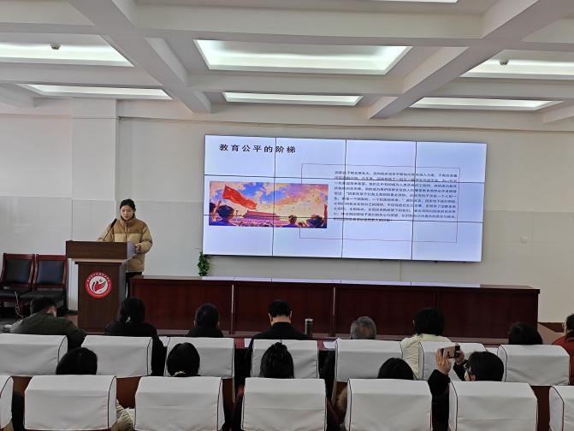

经过激烈角逐，评委们依据选手的演讲内容、语言表达、舞台表现等多方面进行公平公正的打分。最终，评选出一等奖2个、二等奖4个、三等奖6个、优秀奖11个。获奖同学用精彩表现展现了新时代青年的青春风采与责任担当，也彰显了资助政策在助力学生成长成才过程中的重要作用。

比赛结束后，所有参赛选手与评委们一同合影留念。镜头前，选手们脸上洋溢着青春的笑容，与评委老师们亲切交流互动。这张合影不仅定格了他们在比赛中的美好瞬间，更象征着学校对学生成长的关怀与支持，成为本次演讲比赛圆满落幕的温暖注脚。
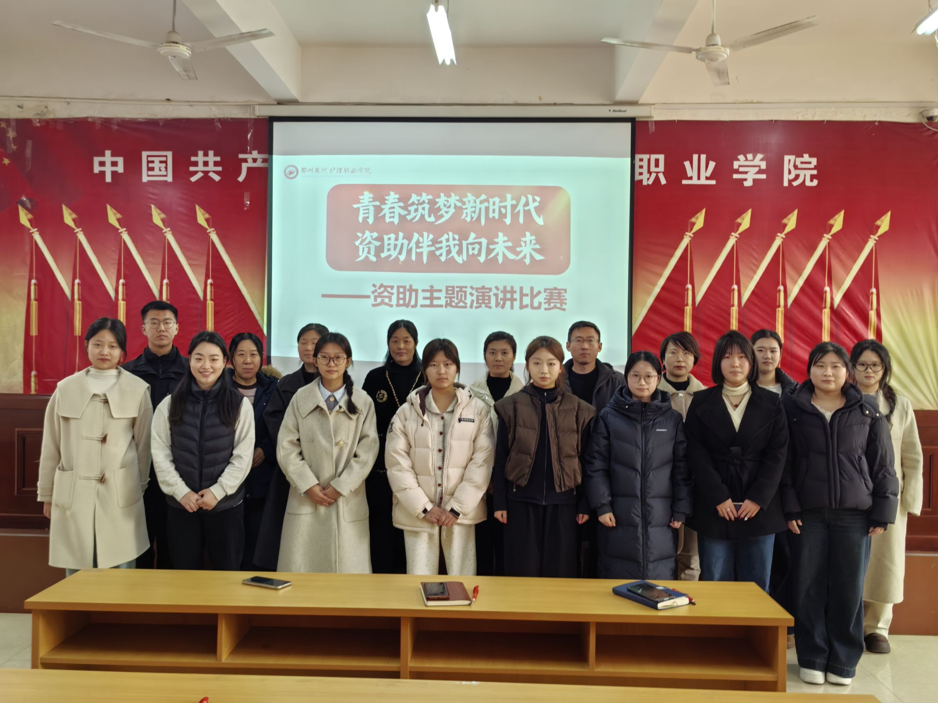
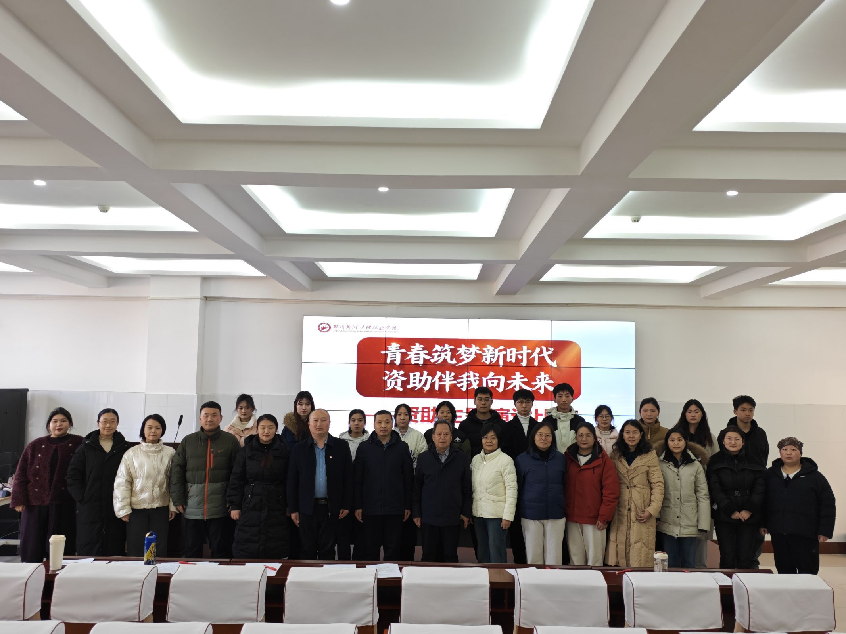

此次演讲比赛不仅为同学们提供了展示自我的平台，更激励着广大学生在新时代勇敢逐梦，奋发向上。学校也将以此次活动为契机，持续完善资助育人体系，助力更多学生实现梦想，书写属于自己的精彩篇章。

